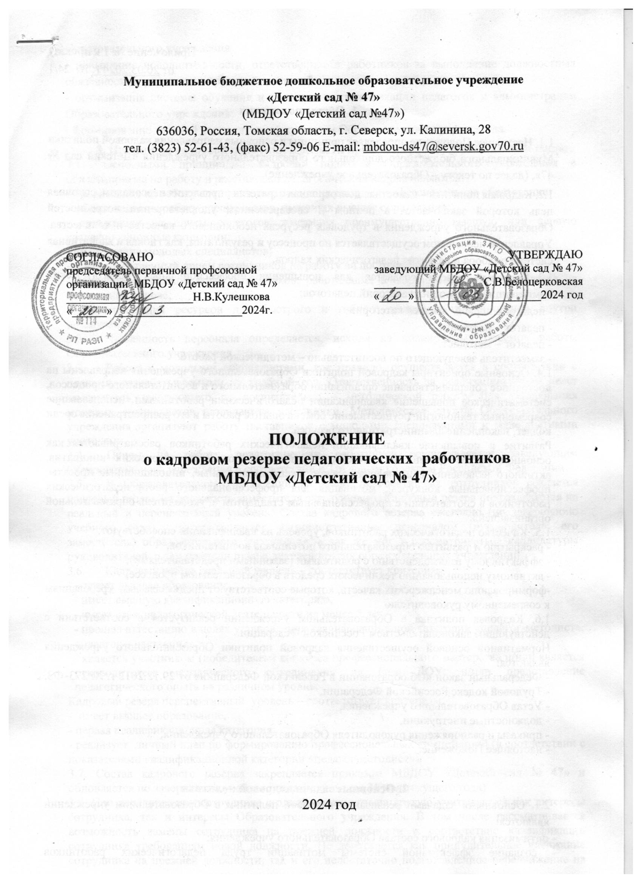

Приложение № 1 к приказу от 20.03.2024 г. № 24/1

- Общие положения

  - Настоящее Положение определяет принципы и основные направления кадровой политики Муниципального бюджетного дошкольного образовательного учреждения «Детский сад № 47», (далее по тексту – Образовательное учреждение).
  - Кадровая политика – целостная долгосрочная стратегия управления персоналом, основная цель которой заключается в полном и своевременном удовлетворении потребностей Образовательного учреждения в трудовых ресурсах необходимого качества и количества. Управление персоналом осуществляется по процессу и результатам, как гибкая и вариативная система подбора и развития педагогических кадров.
  - Кадровый резерв создается для повышения профессиональных педагогических компетенций следующих категорий педагогов:
- педагог с первой/ высшей категории,
- педагог – наставник,
- педагог – методист,
- заместитель заведующего по воспитательно – методической работе.
  - Основные ориентиры кадровой политики Образовательного учреждения направлены на постоянное совершенствование организации образовательного и воспитательного процессов, систематическое повышение квалификации педагогическими работниками, использование современных технологий, осуществление обмена опытом работы и его распространение среди коллег, накопление административного ресурса.
Развитие и повышение квалификации педагогических работников рассматривается как основной ресурс повышения качества образования, появления творческих инициатив, активного включения в исследовательские, экспериментальные, инновационные проекты, профессиональные конкурсы; мотивация для профессионального роста педагогических работников в соответствии с профессиональным стандартом «Руководитель образовательной организацией».
  - Качество педагогических работников, уровень их квалификации способствуют:
- раскрытию и развитию образовательного потенциала воспитанников,
- эффективному взаимодействию с родителями (законными представителями),
- активному использованию технических средств в образовательном процессе;
-формированию менеджерских качеств, которые соответствуют предъявляемым требованиям к современному руководителю
  - Кадровая политика в Образовательном учреждении реализуется в соответствии с действующим законодательством Российской Федерации.
Нормативной основой осуществления кадровой политики Образовательного учреждения являются:
- Федеральный закон «Об образовании в Российской Федерации» от 29.12.2012 г. № 273- ФЗ;
- Трудовой кодекс Российской Федерации,
- Устав Образовательного учреждения,
- должностные инструкции,
- приказы и распоряжения руководителя Образовательного учреждения,
- настоящее Положение.

Основные задачи кадровой политики
  - Основными задачами реализации кадровой политики в Образовательном учреждении являются:
- оптимизация кадрового состава Образовательного учреждения;
- создание эффективной системы мотивации труда педагогических работников Образовательного учреждения;
- повышение исполнительности, ответственности работников за выполнение должностных обязанностей, укрепление трудовой дисциплины;
- оптимизация системы обучения и повышения квалификации педагогов и администрации Образовательного учреждения;
- формирование деловой корпоративной культуры Образовательного учреждения.

Принципы кадровой политики в области приема на работу и расстановки кадров
  - Основными принципами кадровой политики Образовательного учреждения в области приема на работу и расстановки педагогических кадров являются:
- привлечение на работу специалистов, имеющих высшее профессиональное образование;
- привлечение на работу специалистов, имеющих высшее образование;
- ориентация на прием педагогов, имеющих преимущественно высшую или первую квалификационные категории;
- привлечение молодых специалистов;
- преимущественный прием сотрудников на работу на постоянной основе;
- сохранение высокой доли сотрудников, работающих в Образовательном учреждении на постоянной основе;
- концентрация ресурсов для быстрого и гибкого кадрового планирования внутри организации.
  - Численность персонала определяется, исходя из планируемых объемов работы Образовательного учреждения.
  - Работа с молодыми специалистами, как правило, осуществляется в соответствии с планами, разрабатываемыми на учебный год. Ответственность за реализацию плана несет заместитель заведующего по воспитательно – методической работе. Для курирования молодых специалистов назначаются наставники. Методическая служба Образовательного учреждения организуют работу наставников с молодыми специалистами и малоопытными учителями.
  - Прием на работу педагогических работников осуществляется заведующим Образовательного учреждения в соответствии с Трудовым кодексом Российской Федерации.
  - В Образовательном учреждении из числа перспективных сотрудников создается кадровый резерв на должность заместителя заведующего. Кадровый резерв подразделяется на реальный и перспективный уровень. Состав кадрового резерва ежегодно (по завершению учебного года) рассматривается административным персоналом (руководитель, его заместитель) образовательного учреждения, а так же могут рассматриваться кандидатуры руководителей и заместители руководителей других образовательных учреждений.
  - Кадровый резерв реальный уровень – соответствует критериям:
- имеет высшее образование,
- имеет высшую квалификационную категорию,
- имеет стаж педагогической деятельности не менее 5 лет,
- прошел аттестацию в целях установления квалификационной категории «педагог-методист», «педагог – наставник»,
- является участником (победителем) конкурса профессионального мастерства и/или является руководителем методического объединения на базе ДОУ, и/или представление педагогического опыта на различном уровне.
Кадровый резерв перспективный уровень – соответствует критериям:
- имеет высшее образование,
- первая квалификационная категория,
- реализует личный план по формированию профессиональных компетенций (в соответствии с показателями квалификационной категории «педагог-методист»).
3.7. Состав кадрового резерва закрепляется приказом МБДОУ «Детский сад № 47» и обновляется по завершению учебного года (не позднее 31 мая текущего года)
3.8. При передвижении сотрудника с одной должности на другую учитываются как интересы сотрудника, так и интересы Образовательного учреждения. В том числе рассматривается возможность замены сотрудника на прежней должности и соответствие квалификации сотрудника требованиям новой должности. Не допускается как принудительное удержание сотрудника на прежней должности, так и его недостаточно подготовленное передвижение на новую должность.
  - Список работников, входящих в кадровый резерв выносится на итоговый педагогический совет, а также в течении 3-х рабочих дней после утверждения кадрового состава размещается на официальном сайте МБДОУ «Детский сад № 47».

Принципы кадровой политики в области информационной поддержки педагогического коллектива
  - Информационная поддержка персонала необходима для организации качественной и эффективной работы Образовательного учреждения, управления текущей и перспективной его деятельностью.
  - Информационная поддержка (оперативная, аналитическая и перспективная) осуществляется в следующих формах:
- рабочие совещания,
- круглые столы,
- заседания методических объединений,
- сайт Образовательного учреждения, социальные сети «ВКонтакте», «Одноклассники», Телеграм канале.
- локальная сеть Образовательного учреждения,
- сайты педагогов, информационные стенды.
4.3. Администрация Образовательного учреждения оказывает педагогам помощь в подготовке к прохождению аттестации на квалификационные категории через систему информирования и консультирования о содержании аттестационных материалов в форме портфолио.

Принципы кадровой политики в области повышения профессиональных компетенций педагогического коллектива
  - В Образовательном учреждении:
- оказывается, постоянная и системная поддержка в повышении квалификации без отрыва и с отрывом от образовательного процесса;
- предоставляются возможности для прохождения курсового повышения квалификации;
- создаются условия, оказывающие поддержку педагогам в процессе самообразования.
5.2. В Образовательном учреждении ежегодно осуществляется анализ запросов педагогов на повышение квалификации, результаты его учитываются при планировании работы Образовательного учреждения.
5.3. В Образовательном учреждении также организуется обучение внутри ДОУ педагогов посредством участия в рабочих группах, методических объединениях, консультациях, семинарах, круглые столы, мастер-классов, силами администрации и педагогов, а также приглашенными специалистами.
5.4. Педагоги Образовательного учреждения стимулируются к активному включению в работу городских методических объединений.

Принципы кадровой политики в области стимулирования педагогического коллектива участия в различных конкурсных мероприятиях.
  - Администрация Образовательного учреждения, исходя из имеющихся у нее возможностей, осуществляет поощрение и стимулирование творческих профессиональных инициатив педагогов, направленных на совершенствование деятельности Образовательного учреждения в соответствии с Коллективным договором МБДОУ «Детский сад № 47».
  - В Образовательном учреждении созданы условия для представления опыта работы для педагогической сообщества на мероприятиях различного уровня.
  - Администрация Образовательного учреждения оказывает организационную и методическую поддержку педагогам, принимающим участие в профессиональных конкурсах.

Принципы кадровой политики в области корпоративной культуры
  - Корпоративная культура Образовательного учреждения базируется на следующих принципах:
- стремление к успеху, быстрое профессиональное развитие;
- творческая атмосфера, высокая трудовая активность;
- исполнительская дисциплина;
- уважение к коллегам по работе, соблюдение этики взаимоотношений.
7.2. Управление деятельностью и взаимодействие между сотрудниками Образовательного учреждения на всех уровнях организуется руководителями на базе принципов командной работы.

Оценка эффективности кадровой политики Образовательного учреждения
  - Оценка эффективности кадровой политики Образовательного учреждения осуществляется администрацией на основе мониторинга состояния дел по следующим направлениям:
- прохождение педагогами аттестации на квалификационные категории;
- участие городских, областных, региональных турах конкурсов педагогических достижений;
- динамика поощрений педагогического коллектива;
- включение педагогов в систему повышения квалификации;
- участие педагогов в семинарах и конференциях в Образовательном учреждении и вне его;
- публикации статей педагогов в специализированных изданиях и в интернет.
- Заключительные положения
  - Настоящее Положение вступает в силу с момента его утверждения приказом заведующего МБДОУ «Детский сад № 47» и действует до его отмены в установленном порядке.

